KLASA 4
Temat: Jak ziarnko gorczycy.

1.Obejrzyj filmik na YouTube Ziarnko gorczycy - Piosenka z serii filmów "Domek na Skale" link -> https://www.youtube.com/watch?v=1lSM9hMPw3U

2.Przeczytaj fragment tekstu „Nasz udział w umacnianiu Kościoła” str 119.

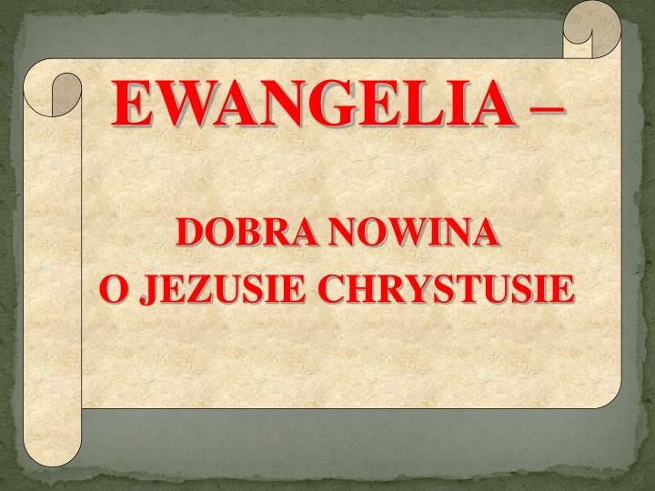

3.Wypisz jakie dobre cechy charakteru powinniśmy w sobie rozwijać, aby móc dzielić się z innymi Dobrą Nowiną i umacniać Kościół?

Temat: Jezus przez życie mnie wiedzie.

- Jezus jest Nauczycielem wszystkich ludzi. Jego słowa są zawsze aktualne, bo wypełnia je Boża mądrość. Mimo, że świat ciągle się zmienia - Jezus pozostaje niezmienny. Aby dowiedzieć się, co Chrystus do nas chce powiedzieć i czego nas chce nauczyć, należy otworzyć Pismo Święte i czytać Ewangelię, a potem wprowadzać te słowa w życie.
- Proszę podać dwa przykłady zachowania, po których inni poznają, że jestem uczniem Chrystusa i czynię dobro.
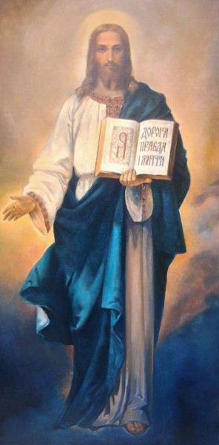
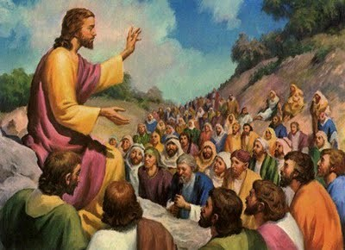

Proszę przesyłać zadania na swadzynka@gmail.com
Messenger lub telefon 515 573 627
KLASA 5
Temat: Ewangeliczne błogosławieństwa.
Proszę obejrzeć na YouTube prezentację do utworu "Osiem błogosławieństw" link ->
https://tiny.pl/7mwfg
Błogosławieni-to ludzie szczęśliwi, którzy ufają Chrystusowi i żyją zgodnie z Jego nauką.
Zapisz w zeszycie imiona dwóch świętych, lub błogosławionych, których wizerunki są pokazane w prezentacji. Dla osób, które wypiszą poprawnie przynajmniej 4 postaci świętych/błogosławionych z prezentacji - ocena celująca.

Temat: Żyć w świetle Ewangelii.
1. Ewangelia- Dobra Nowina o Jezusie Chrystusie.
Chrystus pragnie, aby Jego słowa zapisane w Biblii były obecne w sercach ludzi. Żyć według Ewangelii, to działać tak, aby inni dostrzegli Jezusa i Jego naukę w naszych czynach i zachowaniu.
2. W Piśmie Świętym, w Nowym Testamencie mamy jedną Ewangelię, ale w czterech wersjach.
3. Proszę podać imiona czterech Ewangelistów, którzy spisali Dobrą Nowinę o Chrystusie.

Proszę przesyłać zadania na swadzynka@gmail.com Messenger lub telefon 515 573 627

